№5 ПРАКТИКАЛЫҚ ЖҰМЫС

Карьерлердің әсер ету аумағын анықтау және материалдарды тасымалдау қашықтығын есептеу
Жер қазып тасымалдайтын машиналардың жұмыс өнімділігін есептеу үшін бүйірлік қордан, қазыңдыдан және трасса бойындағы карьерлерден топырақ тасымалдау қашықтығын анықтау қажет.
Бүйiрлiк қордан топырақ үйiндiciне топырақ тасымалдау қашықтығы бүйiрлiк қордың көлденең қимасының ауданының ауырлық центрi мен топырақ үйiндiciнiң қимасының жартылай ауданының ауырлық центрi арақашықтығына тең (5.1.1 – сурет).
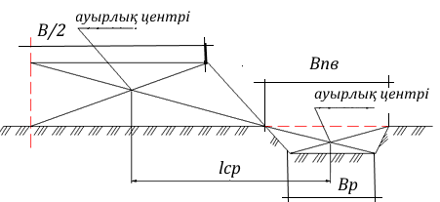
5.1.1 – сурет – Топырақты көлденің жылжыту қашықтығын анықтау сұлбасы

Қордың табанының енін анықтау формуласы:
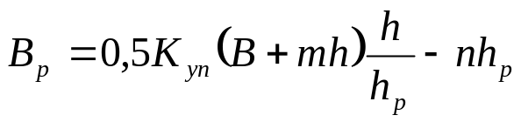
Үйіндіні топырақ карьерлерінен алынған топырақтан салу кезінде сызбаларда осы аймақтарды көрсете отырып, әр карьердің қызмет көрсету аймақтарын анықтау қажет болады.
Егер карьер 2-3 нмесе одан да көп болса, онда бұл есепті №1 және №2 карьерледен қызмет көрсету аймақтары шекараларының тең қашықтығын табуға байланысты шешеді (5.1.2 – сурет). Бұл ретте есептеулерді жеңілдету үшін екі карьердің де материалды дайындау немесе әзірлеу және оны трассаға тасымалдау шарттары бірдей (кірме жолдардың ұзындығын қоспағанда) екендігі түсініледі.
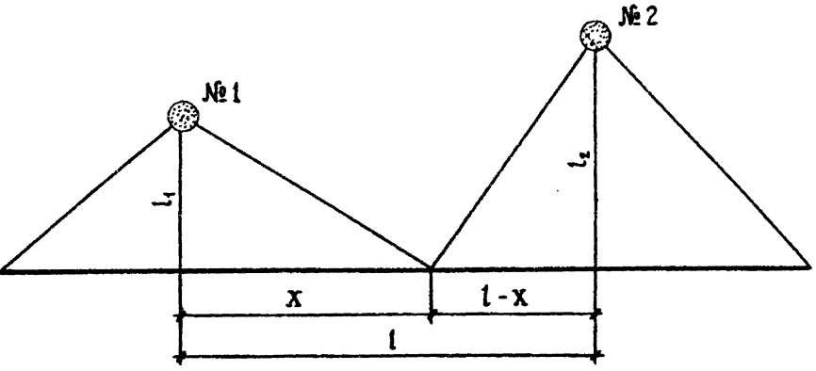
5.1.2 – сурет – Карьерлерге қызмет көрсету аймақтарын есептеу схемасы
$$Х=\frac{l_{2}+l-l_{1}}{2}, км$$
Графикалық тәсілмен карьерлердің қызмет көрсету аймағын табу үшiн жол мен карьерлерге баратын жолдарды жолдың бiр жағына шығарып, масштабпен сызамыз (6-сурет). Карьерлерден горизонтқа 45⁰-пен сәуле жүргiзiледi. Көршi карьерлердiң cәулелерi қиылысқан нүктеден жолға проекциялағанда пайда болған нүкте жүк бөлгiш нүкте болып саналады. Осы нүкте екi көршi карьерлерден бiрдей қашықтықта орналасқан. Егер де сәуле көршi карьерге баратын жолды қиатын болса, онда көршi карьердi өндеу экономикалық тұрғыдан қарағанда тиiмciз болып саналады.
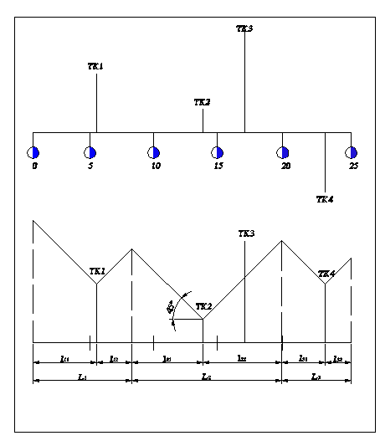
5.1.3 – сурет – Карьерлердің әсер ету аймағын анықтаудың графикалық әдісі
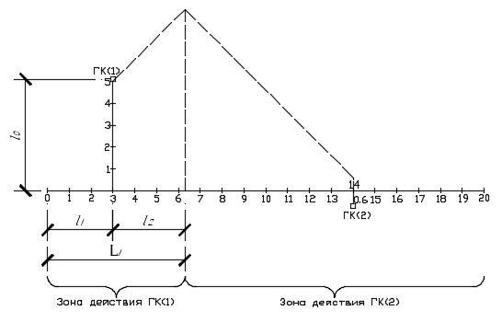
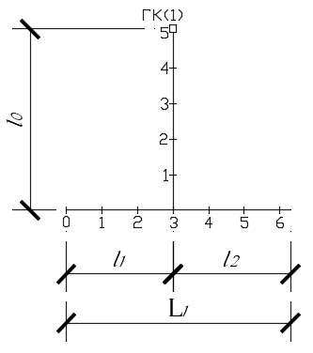
Карьерден материалды тасымалдаудың орташа қашықтығын анықтау формуласы:
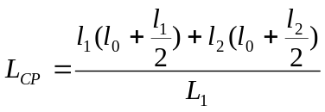,
мұнда: L₁,– 1 карьер қызмет көрсететiн жолдың ұзындығы, км.
l₁ жән l₂ – қарастырылған карьерден оң және сол жағына дейінгі қашықтық, км;
l₀ – 1-карьерден салынатын жолға дейiнгi арақашықтық,км.

Осылайша басқа да карьерлердiң орташа тасымалдау қашықтығын есептейдi.
Барлық карьерлердiң орташа тасымалдау қашықтығы:
$$L_{орташаландырылған}=\frac{\left(L_{орт}^{/}\left(l_{1}^{1}+l_{2}^{1}\right)+L_{орт}^{2}\left(l_{1}^{2}+l_{2}^{2}\right)\right)}{L}$$
мұнда: L- жолдың ұзындығы, км.

